**Título: Trabajamos por el impulso del consumo como camino de desarrollo comercial**

**Resumen:** Desde CAME, tenemos la premisa de que las pequeñas y medianas empresas propulsan la economía, por lo que el sostenimiento de este programa es capital para mantener el consumo en el comercio minorista, al cual representamos.

*Ref. Gráfica:* **Timeline**

* **En cada una de las cápsulas: Porfa hacerlo con 2 niveles diferentes, como se muestra debajo.**

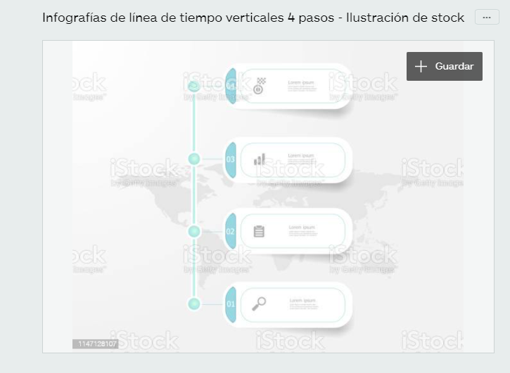

* O bien, opción **dinámica**: <https://ar.pinterest.com/pin/355151120589416891/>
* **Diciembre de 2019**: Solicitamos la renovación del programa “Ahora 12”
* **Diciembre de 2019**: Se estableció su extensión hasta el 31 de marzo del 2020.
* **Junio de 2020**: Solicitamos la prórroga del Ahora 12 en todo el país
* **Julio de 2020**: Se prorrogó el programa Ahora 12 hasta fin de año
* **Septiembre de 2020:** Solicitamos la inclusión del rubro Enseñanza privada
* **Octubre de 2020:** Solicitamos sostener el Ahora 12 con 3 meses de gracia para el sector turístico para el año 2021
* **Octubre de 2020:** Se elevaron notas de pedido de incorporación del rubro ortopedia al Programa Ahora 12 y Ahora 18